Hình ảnh lúc đang sửa chữa ngày 24/7/2025:
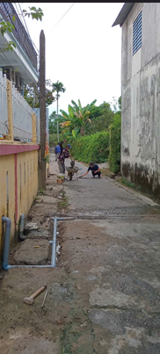

Hình ảnh hoàn thành, kiểm tra ngày 25/7/2025:
